Prompt
Viết thêm các test case để kiểm thử hàm isEven(int n) bao gồm trường hợp bình thường, biên và bất thường. In kết quả bằng printf.
Kết quả AI trả về:
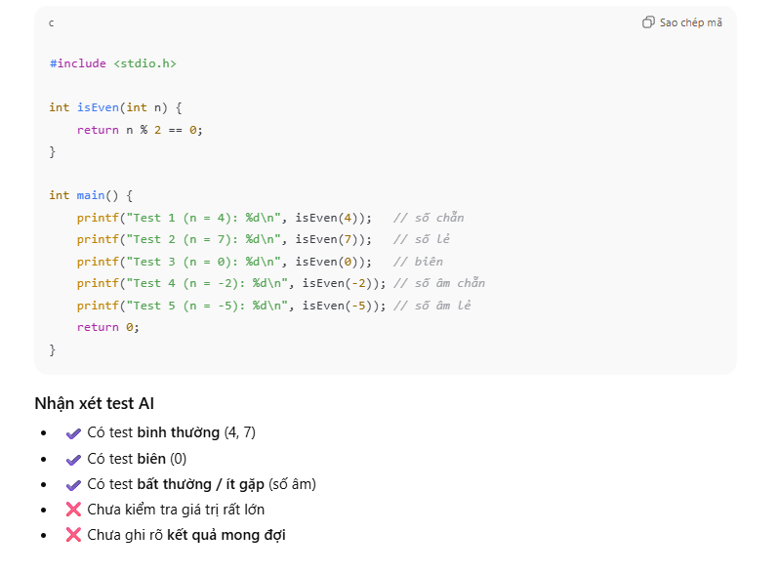
Test case sinh viên tự nghĩ thêm:
- Giá trị biên lớn
- Hành vi hàm với số nguyên lớn nhất
So sánh:
Tiêu chí | Test AI nghĩ | Test tự nghĩ
Case bình thường | Có | Có
Giá trị biên (0) | Có | Có
Số âm | Có | Có
Giá trị siêu lớn | không | Có

